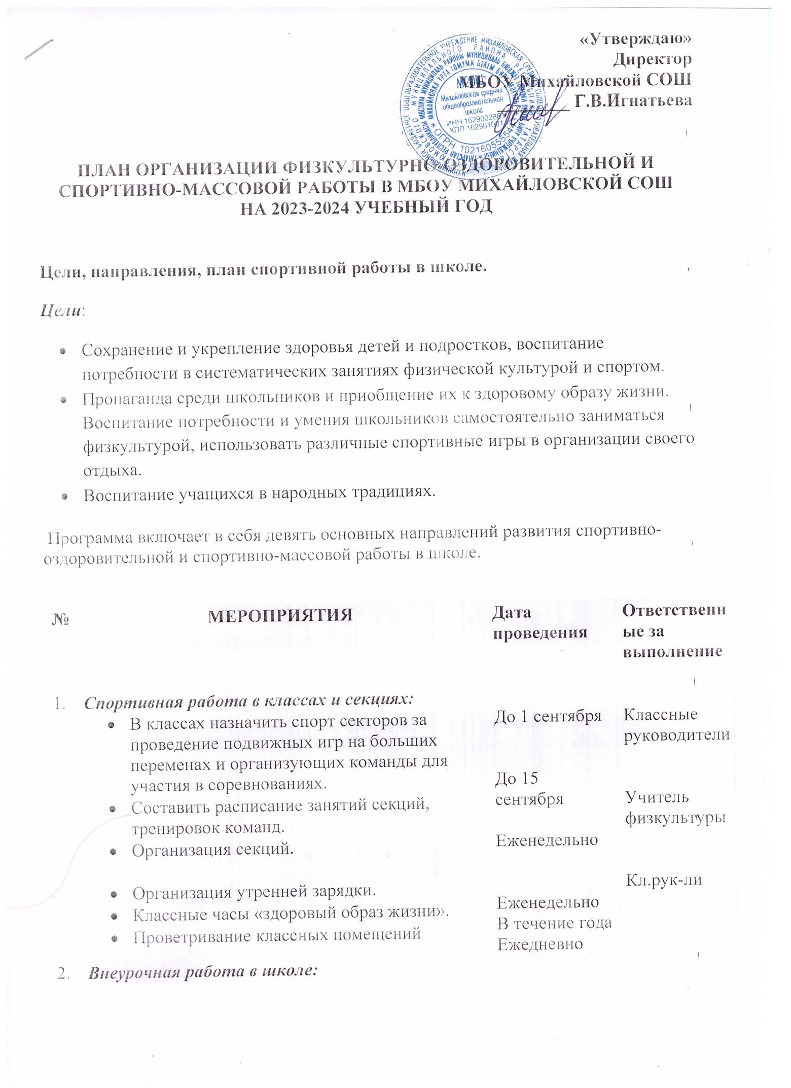

 | - Футбольные и мини футбольные соревнования  - Осенний и весенний кросс  - Олимпиада по физкультуре  - КЭС-БАСКЕТ  - «Веселые старты» среди начальных классов  - Лыжня Татарстана  - Лыжные эстафета  - Соревнования по волейболу  - Военно-патриотическая игра «Зарница»  - День здоровья  - Президентские состязания  - Соревнования внутри классов и спортивной секции  - Военно-спортивная эстафета к 23 февраля «Сильные, смелые, ловкие»  - Турнир по бадминтону | В течение года | Учителя физкультуры
3. | Участие в районных соревнованиях  - Спортивные игры (волейбол, баскетбол, теннис, бадминтон) для 5-11классов (сентябрь-май).  - Осенний и весенний кроссы (сентябрь - май).  - Соревнования по мини-футболу (в течение года.)  - Спартакиада школьников.  - Легкоатлетическое многоборье (сентябрь - май).  - Президентские состязания (май)  - Спортивный праздник «Зарница».  - Олимпиады по физкультуре  - Соревнования по стрельбе из винтовки | В течении года. (согласно плану спортивных мероприятий в районе). | Учитель физкультуры
4. | Агитация и пропаганда здорового образа жизни:  - Конкурсы рисунков, учащихся 1-4 классов на тему " Мы любим спорт"  - Организация цикла бесед и лекций на классных часах по темам:  «Утренняя гимнастика школьника», «Гигиена школьника», «Отказ от вредных привычек».  - Выпуск информационного листка спортивной жизни в школе - «Спортивный калейдоскоп» в компьютерной обработке.  - Проведение спортивных вечеров (спортивное воспитательное мероприятие). | Декабрь  В течении года.  Октябрь -декабрь | Классные руководители  Спортивный актив школы  Учитель физкультуры
5. | Организация работы по месту жительства  - Организация летнего лагеря  - Помощь в проведении соревнований. | в течение года | Учителя физкультуры
6. | Работа с родителями учащихся и педагогическим коллективом:  - Здоровье наших детей - в наших делах (итоги медосмотра, анализ состояния здоровья учащихся).  - Тематические родительские собрания  лекции для родителей на темы: «Воспитание правильной осанки у детей»,  «Распорядок дня и двигательный режим школьника».  - Консультации, беседы для родителей Проведение совместных экскурсий, походов (в течение года).  - Проведение спортивных мероприятий с участием родителей (в течение года). | Родительские собрания  В течении года  В течении года  В течении года. | Классный руководитель  Учитель физкультуры  Классный руководитель  Учитель физкультуры
8. | Хозяйственные мероприятия:  - Текущий косметический ремонт спортзала, ремонт пола.  - Слежение за правильным хранением спортинвентаря.  - Текущий ремонт спортинвентаря, лыжных принадлежностей. | Июнь, июль  В течении года  Январь | Завхоз школы  Учитель физкультуры

